职业卫生技术报告公示信息
用人单位名称 | 泸州发展中油能源有限责任公司南星加油站
地址 | 四川省泸州市纳溪区护国镇伏金村七社
联系人 | 胡楠欣 | 项目类型 |  | ☑检测 □预评  □控评 □现状
项目组成人员名单 | 钱伟、蒋鑫、彭家赟
现场调查人员 | 蒋鑫、彭家赟 | 采样、检测人员 |  | 蒋鑫、彭家赟
现场调查时间 | 2025.6.30 | 采样、检测时间 |  | 2025.7.1
用人单位陪同人 | 胡楠欣 | 用人单位陪同人 |  | 胡楠欣
报告出具时间 | 2025.7.25
现  场  影  像 | 现场调查 |  | 现场采样、检测
现  场  影  像 | 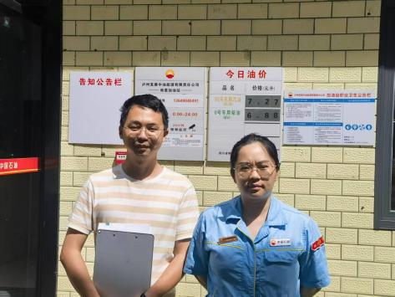 |  | 